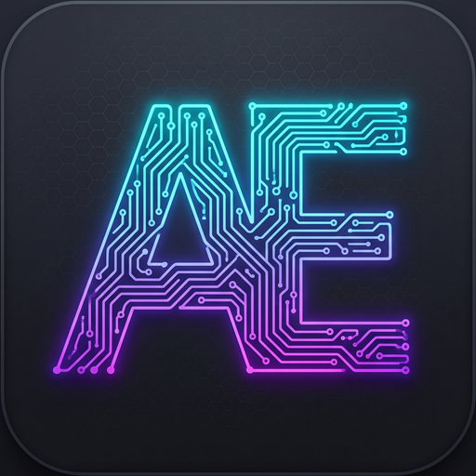 | AETHERA  Platform Manajemen Sekolah  aethera.my.id · 0812-9315-9011 · Aethera.pro@gmail.com · Klaten, Jawa Tengah

Nomor : [___/AETHERA/____/2026]
Lampiran : Proposal & Brosur
Perihal : Penawaran Kerja Sama Platform Manajemen Sekolah
[Kota], [Tanggal] 2026
Kepada Yth.
Bapak/Ibu Kepala [Nama Sekolah]
di [Alamat Sekolah]
Dengan hormat,
Sehubungan dengan upaya digitalisasi dan peningkatan efisiensi operasional sekolah, kami dari Aethera bermaksud menawarkan kerja sama penyediaan platform manajemen sekolah terpadu. Aethera menyatukan absensi berbasis pengenalan wajah (AI) & QR, pembayaran SPP online, pembelajaran digital (LMS) & rapor, gamifikasi kedisiplinan, hingga notifikasi WhatsApp ke orang tua — seluruhnya dalam satu sistem yang mudah digunakan.
Adapun penawaran paket berlangganan tahunan (Program Sekolah Perintis) yang kami ajukan adalah sebagai berikut:
Paket | Kapasitas | Harga Normal/Tahun | Harga Perintis/Tahun
DASAR | s/d 300 siswa | Rp 20.900.000 | Rp 15.500.000
SEKOLAH | s/d 1.000 siswa | Rp 59.900.000 | Rp 45.500.000
YAYASAN | Multi-sekolah | Mulai Rp 158.000.000 | Penawaran khusus
Harga sudah termasuk instalasi, pelatihan, pemeliharaan, dan dukungan teknis. Belum termasuk PPN (bila berlaku). Khusus Sekolah Perintis: gratis biaya setup dan harga dikunci selama masa kerja sama aktif.
Penawaran ini berlaku hingga [tanggal masa berlaku]. Kami dengan senang hati mengundang Bapak/Ibu untuk mencoba demo langsung di aethera.my.id atau menjadwalkan presentasi tanpa biaya. Besar harapan kami untuk dapat menjadi mitra digitalisasi sekolah Bapak/Ibu.
Atas perhatian dan kerja samanya, kami ucapkan terima kasih.
Hormat kami,
Aethera

Andy Siswanto A.B
Founder

